MERLY MAHAUT-LOU

LORENZELLI ANTONY

# ALTERCATION D’UN CHOMEUR ET DU PRESIDENT DE LA REPUBLIQUE

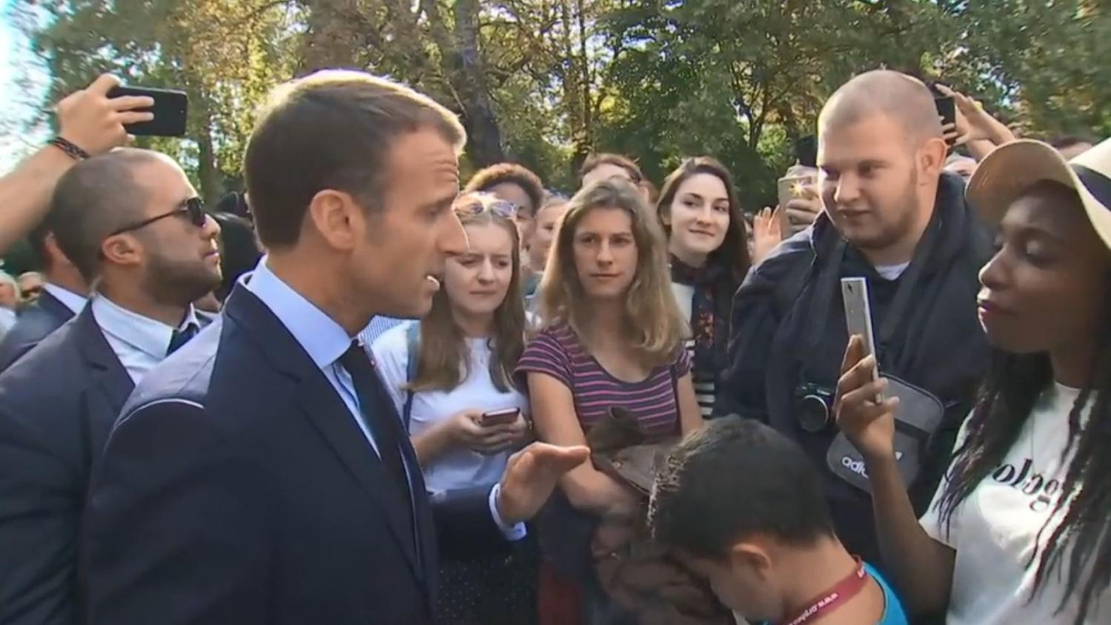

ALTERCATION D’UN CHOMEUR ET DU PRESIDENT DE LA REPUBLIQUE 1

1ere partie : 3

Tableau : 4

2eme partie : 7

## 1ere partie :

Les documents rendent compte de l’altercation d’un jeune chômeur à propos de sa difficulté à trouver du travail au président de la république.

L’angle d’attaque utilisé est le mépris qu’utilise un président de la République qui fait polémique. (Vocabulaire)

Ce samedi 15 septembre 2018, Emmanuel Macron était de sortie pour la journée du patrimoine à l’Élysée.

Un chômeur l’a alors interpellé pour lui parler de ses problèmes de recherches d’emplois.

Le chef de l’État lui a répondu d’un ton méprisant qu’il lui suffisait de « traverser la rue » et que dans n’importe quelle rue où il passait, le travail ne manquait pas que ce soit dans les domaines de l’hôtellerie, de la restauration ou encore du bâtiment.

Le chômeur venait de terminer une formation d’horticulture et cherchait donc un emploi dans ce domaine d’activité.

Les médias se sont focalisés sur cet événement, car l’aspect médiatique était fort pour un discours présidentiel.

## Tableau :

|  |  |  |  |  |  |
| --- | --- | --- | --- | --- | --- |
| TITRE DES ARTICLES | L'horticulteur au chômage agacé par les propos de Macron | « Je traverse la rue, je vous trouve un emploi » : le mépris du Président face à un jeune chômeur | PHOTO. "Une route à traverser" : quand L'Équipe trolle Emmanuel Macron en Une avant le match du PSG | Macron à un jeune chômeur : « Je traverse la rue, je vous trouve » du travail | **Selon Emmanuel Macron, il suffit de**"traverser la rue"**pour trouver du travail. Twitter ne l’a pas loupé.** |
| SOURCES | L’Express : <https://www.lexpress.fr/actualite/societe/l-horticulteur-a-les-propos-de-macron-en-travers-de-la-gorge_2035678.html> | Liberation :  <https://www.liberation.fr/france/2018/09/16/je-traverse-la-rue-je-vous-trouve-un-emploi-le-mepris-du-president-face-a-un-jeune-chomeur_1679078> | CloserMag :  <https://www.closermag.fr/politique/photo-une-route-a-traverser-quand-l-equipe-trolle-emmanuel-macron-en-une-avant-l-872545> | Le Figaro :  <http://www.lefigaro.fr/politique/le-scan/2018/09/16/25001-20180916ARTFIG00043-macron-a-un-jeune-chomeur-je-traverse-la-rue-je-vous-trouve-du-travail.php> | Konbini :  <https://news.konbini.com/post/le-grand-nimporte-quoi-des-reseaux-sociaux-special-traverser-la-rue-pour-trouver-un-emploi?utm_campaign=socialflow&utm_medium=social&utm_source=speech_fb> |
| EMETTEUR OU ENONCIATEUR | Inconnu | Camille Gévaudan | Camille Thomas | Arthur Berdah | Clothilde Bru |
| VOCABULAIRE RELEVE DANS Le CHAPEAU | Chômage, Macron | Chômeur, emploi, rue, président | Emmanuel Macron, route | Macron, chômeur, travail, rue | Emmanuel Macron, rue, travail |
| VOCABULAIRE RELEVE DANS LE TEXTE | Chef de l’Etat, Emmanuel Macron, « traverser la rue », Montparnasse, président de la République, travail, horticulteur | Travail, Emmanuel Macron, horticulteur, rue, Président de la République, travail | Route, Emmanuel Macron, horticulteur, emploi, journée du patrimoine, chef de l’état, rue | Rue, Montparnasse, Emmanuel Macron, journée du patrimoine, chef de l’état, horticulture, président de la république | Emmanuel Macron, « traverser la rue », journée du patrimoine, horticulteur |

## 2eme partie :

Nous trouvons cela très inadapté de dire à un jeune homme en recherche d’emploi ayant terminé ses études dans un secteur de lui dire qu’il n’a qu’à « traverser la rue » pour trouver un emploi qui de plus ne se situerait pas forcément dans son secteur de formation. Ce conseil apparaît comme méprisant à l’encontre de tous les individus en recherche d’emploi.

Bien que les secteurs mentionnés par le président recrutent, et même dans le cas de la restauration qui demande à embaucher des travailleurs étrangers pour faire face à la demande, cela n’est pas acceptable pour un discours venant du président à propos des chômeurs.

Les journalistes manipulent l’opinion et le regard de la société en faisant passer cette altercation comme l’événement de la journée, c’est-à-dire qu’au lieu de s’intéresser au fait que le palais de l’Elysée est ouvert au public, ils s’intéressent au président qui répond à certaines questions.

Ils se positionnent dans une optique socialiste, laquelle sert à créer un « buzz » sur le fait que Macron envoie ce chômeur dans un secteur autre que celui pour lequel il a été formé et décrédibilisent les propos du président en reprenant sa phrase « je traverse la rue, je vous en trouve moi du travail ! ».